鹤岗一中2015---2016年度下学期期末考试
高二文科试题
命题人：鹤岗一中黄丹 审题人：冯春明
- 选择题（本题共12道小题，每题5分，共60分）
1．已知集合M＝{x|－3<x<1}，N＝{－3，－2，－1，0，1}，M∩N＝( )
A．{－2，－1，0，1} B．{－3，－2，－1，0}
C．{－2，－1，0} D．{－3，－2，－1}
2． 函数y＝ln(1－x)的定义域为( )
A．(0，1) B．[0，1) C．(0，1] D．[0，1]
3．已知A＝{x|x＋1>0}，B＝{－2，－1，0，1}，则(∁RA)∩B＝( )
A．{－2，－1} B．{－2} C．{－1，0，1} D．{0，1}
4.“(2x－1)x＝0”是“x＝0”的( )
A．充分不必要条件 B．必要不充分条件
C．充分必要条件 D．既不充分也不必要条件
5．定义域为R的四个函数y＝x³，y＝2^{x}，y＝x²＋1，y＝2 sin x中，奇函数的个数是( )
A．4 B．3 C．2 D．1
6．函数f(x)＝2ln x的图像与函数g(x)＝x²－4x＋5的图像的交点个数为( )
A．3 B．2 C．1 D．0
7．已知集合A＝{2，3，4}，B＝{2，4，6，8}，C＝{(x，y)|x∈A，y∈B，
且log_{x}y∈N*}，则C中元素个数是( )
A．2 B．3 C．4 D．5
8．已知函数f(x)为奇函数，且当x>0时，f(x)＝x²＋，则f(－1)＝( )
A．－2 B．0 C．1 D．2
9．设a＝log₃6，b＝log₅10，c＝log₇14，则( )
A．c＞b＞a B．b＞c＞a
C．a＞c＞b D．a＞b＞c
10．2x²－5x－3＜0的一个必要不充分条件是 （ ）
A．－＜x＜3 B．－＜x＜0 C．－3＜x＜ D．－1＜x＜6
11．函数y＝的图像大致是( )
12．已知a为常数，函数f(x)＝x(ln x－ax)有两个极值点x₁，x₂(x₁<x₂)，则( )
A．f(x₁)>0，f(x₂)>－ B．f(x₁)<0，f(x₂)<－
C．f(x₁)>0，f(x₂)<－ D．f(x₁)<0，f(x₂)>－
二、填空题（本小题共有4道小题，每题5分，共20分）
13．设集合M＝{1，2，3，4，5，6}，AM，A不是空集，且满足：aA，则6－aA，则满足条件的集合A共有_____________个．
14．已知f(x)是定义域为R的偶函数，当x≥0时，f(x)＝x²－4x，那么，不等式f(x＋2)<5的解集是________．
15．设函数f(x)在(0，＋∞)内可导，且f(e^{x})＝x＋e^{x}，则f′(1)＝________．
16．下列命题中_________为真命题．
①“A∩B=A”成立的必要条件是“AB”；
②“若x²+y²=0，则x，y全为0”的否命题；
③“全等三角形是相似三角形”的逆命题；
④“圆内接四边形对角互补”的逆否命题。
三，解答题：（17题10分，18、19、20、21、22各12分）
17．已知函数f(x)＝2sinxcosx＋cos2x．
(Ⅰ) 求f($\frac{π}{4}$)的值；(Ⅱ) 设$α$∈(0，$π$)，f()＝，求sin$α$的值．

18. 已知直线的参数方程为（t为参数），曲线C的参数方程为（θ为参数）.
（1）将曲线C的参数方程化为普通方程；
（2）若直线l与曲线C交于A、B两点，求线段AB的长.

19．某中学对高二甲、乙两个同类班级进行“加强‘语文阅读理解’训练对提高‘数学应用题’得分率作用”的试验，其中甲班为试验班(加强语文阅读理解训练)，乙班为对比班(常规教学，无额外训练)，在试验前的测试中，甲、乙两班学生在数学应用题上的得分率基本一致，试验结束后，统计几次数学应用题测试的平均成绩(均取整数)如下表所示：

 | 60分  以下 | 61～  70分 | 71～  80分 | 81～  90分 | 91～  100分
甲班  (人数) | 3 | 6 | 11 | 18 | 12
乙班  (人数) | 4 | 8 | 13 | 15 | 10
现规定平均成绩在80分以上(不含80分)的为优秀．
(1)试分析估计两个班级的优秀率；
(2)由以上统计数据填写下面2×2列联表，并问是否有75%的把握认为“加强‘语文阅读理解’训练对提高‘数学应用题’得分率”有帮助.
 | 优秀人数 | 非优秀人数 | 合计
甲班
乙班
合计
参考公式及数据：K²＝，
P(K²≥k₀) | 0.50 | 0.40 | 0.25 | 0.15 | 0.10
k₀ | 0.455 | 0.708 | 1.323 | 2.072 | 2.706
P(K²≥k₀) | 0.05 | 0.025 | 0.010 | 0.005 | 0.001
k₀ | 3.841 | 5.024 | 6.635 | 7.879 | 10.828

20．某产品的三个质量指标分别为x，y，z，用综合指标S＝x＋y＋z评价该产品的等级，若S≤4，则该产品为一等品．现从一批该产品中，随机抽取10件产品作为样本，其质量指标列表如下：
产品编号 | A₁ | A₂ | A₃ | A₄ | A₅
质量指标  (x，y，z) | (1，1，2) | (2，1，1) | (2，2，2) | (1，1，1) | (1，2，1)
产品编号 | A₆ | A₇ | A₈ | A₉ | A₁₀
质量指标  (x，y，z) | (1，2，2) | (2，1，1) | (2，2，1) | (1，1，1) | (2，1，2)
(1)利用上表提供的样本数据估计该批产品的一等品率；
(2)在该样本的一等品中，随机抽取2件产品，
(i)用产品编号列出所有可能的结果；
(ii)设事件B为“在取出的2件产品中，每件产品的综合指标S都等于4”．求事件B发生的概率．

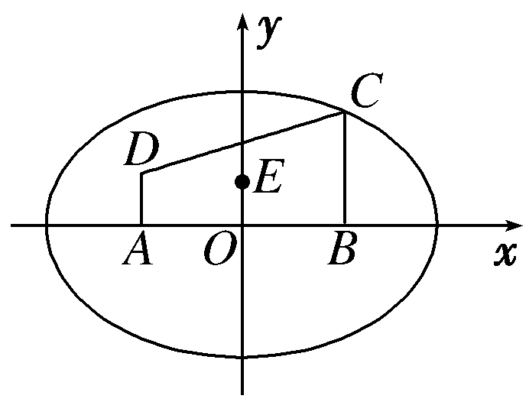
21．如图，在直角坐标系xOy中有一直角梯形ABCD，AB的中点为O，AD⊥AB，AD∥BC，AB＝4，BC＝3，AD＝1，以A，B为焦点的椭圆经过点C.
(1)求椭圆的标准方程；
(2)若点E(0,1)，问是否存在直线l与椭圆交于M，N两点且|ME|＝|NE|，若存在，求出直线l斜率的取值范围；若不存在，请说明理由．

22．已知函数f(x)＝e^{x}－ln(x＋m)．
(1)设x＝0是f(x)的极值点，求m，并讨论f(x)的单调性；
(2)当m≤2时，证明f(x)＞0.
鹤岗一中2015---2016年度下学期期末考试
高二文科答案
- 选择题：
1、C 2、B 3、A 4、B 5、C 6、B 7、C 8、A 9、D 10、D 11、C 12、D
二、填空题：
13、 7 14、 (－7，3) 15、 2 16、 ②④
三、解答题：
17、（10分）.解：(Ⅰ)
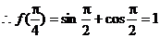
(Ⅱ) 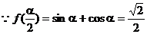
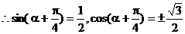
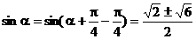
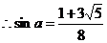
18、（12分）. 解：（1）
（2）将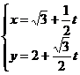代入，并整理得
设A，B对应的参数为，，则，
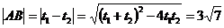
19.（12分）(1)由题意知，甲、乙两班均有学生50人，
甲班优秀人数为30人，优秀率为50＝60%，
乙班优秀人数为25人，优秀率为50＝50%，
所以甲、乙两班的优秀率分别为60%和50%.
(2)
 | 优秀人数 | 非优秀人数 | 合计
甲班 | 30 | 20 | 50
乙班 | 25 | 25 | 50
合计 | 55 | 45 | 100
因为K²＝50×50×55×45＝99≈1.010，
所以由参考数据知，没有75%的把握认为“加强‘语文阅读理解’训练对提高‘数学应用题’得分率”有帮助．
20.（12分）解：(1)计算10件产品的综合指标S，如下表：

产品编号 | A₁ | A₂ | A₃ | A₄ | A₅ | A₆ | A₇ | A₈ | A₉ | A₁₀
S | 4 | 4 | 6 | 3 | 4 | 5 | 4 | 5 | 3 | 5
其中S≤4的有A₁，A₂， A₄，A₅，A₇，A₉，共6件，故该样本的一等品率为10＝0.6.
从而可估计该批产品的一等品率为0.6.
(2)(i)在该样本的一等品中，随机抽取2件产品的所有可能结果为{A₁，A₂}，{A₁，A₄}，{A₁，A₅}，{A₁，A₇}，{A₁，A₉}，{A₂，A₄}，{A₂，A₅}，{A₂，A₇}，{A₂，A₉}，{A₄，A₅}，{A₄，A₇}，{A₄，A₉}，{A₅，A₇}，{A₅，A₉}，{A₇，A₉}，共15种．
(ii)在该样本的一等品中，综合指标S等于4的产品编号分别为A₁，A₂，A₅，A₇，则事件B发生的所有可能结果为{A₁，A₂}，{A₁，A₅}，{A₁，A₇}，{A₂，A₅}，{A₂，A₇}，{A₅，A₇}, 共6种．
所以P(B)＝15＝5.
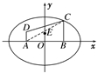
21.（12分）解：(1)连接AC，依题意设椭圆的标准方程为a2＋b2＝1(a>b>0)，在Rt△ABC中，AB＝4，BC＝3，∴AC＝5.
∴CA＋CB＝5＋3＝2a，a＝4.
又2c＝4，∴c＝2，从而b＝＝2，
∴椭圆的标准方程为16＋12＝1.
(2)由题意知，当l与x轴垂直时，不满足|ME|＝|NE|，当l与x轴平行时，|ME|＝|NE|显然成立，此时k＝0.
设直线l的方程为y＝kx＋m(k≠0)，
由＝1，消去y得
(3＋4k²)x²＋8kmx＋4m²－48＝0，
∵Δ＝64k²m²－4(3＋4k²)(4m²－48)>0，
∴16k²＋12>m²，①
令M(x₁，y₁)，N(x₂，y₂)，MN的中点为F(x₀，y₀)，
则x₀＝2＝3＋4k2，y₀＝kx₀＋m＝3＋4k2，
∵|ME|＝|NE|，∴EF⊥MN，∴k_{EF}×k＝－1，
即3＋4k2×k＝－1，
化简得m＝－(4k²＋3)，
结合①得16k²＋12>(4k²＋3)²，即16k⁴＋8k²－3<0，
解之得－2<k<2(k≠0)．
综上所述，存在满足条件的直线l，且其斜率k的取值范围为(－2，2)．
22.（12分）解：(1)f′(x)＝e^{x}－x＋m.
由x＝0是f(x)的极值点得f′(0)＝0，所以m＝1.
于是f(x)＝e^{x}－ln(x＋1)，定义域为(－1，＋∞)，f′(x)＝e^{x}－x＋1.
函数f′(x)＝e^{x}－x＋1在(－1，＋∞)单调递增，
且f′(0)＝0，因此当x∈(－1，0)时，
f′(x)<0；当x∈(0，＋∞)时，f′(x)>0.
所以f(x)在(－1，0)单调递减，在(0，＋∞)单调递增．
(2)证明：当m≤2，x∈(－m，＋∞)时，ln(x＋m)≤ln(x＋2)，故只需证明当m＝2时，f(x)>0.
当m＝2时，函数f′(x)＝e^{x}－x＋2在(－2，＋∞)单调递增．又f′(－1)<0，f′(0)>0，故f′(x)＝0在(－2，＋∞)有唯一实根x₀，且x₀∈(－1，0)．
当x∈(－2，x₀)时，f′(x)<0；当x∈(x₀，＋∞)时，f′(x)>0，从而当x＝x₀时，f(x)取得最小值．
由f′(x₀)＝0得
ex₀＝x0＋2，ln(x₀＋2)＝－x₀，
故f(x)≥f(x₀)＝x0＋2＋x₀＝x0＋2>0.
综上，当m≤2时，f(x)>0.

